**出入口人员检测系统**

**解决方案**

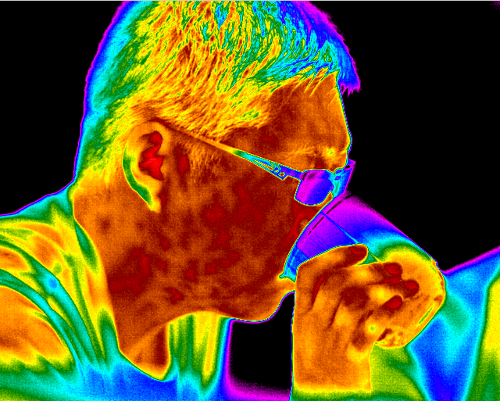

**西莫罗(北京)智能科技有限公司**

目录

第一章 概述 3

第二章 项目设计 4

第三章 产品推荐 5

3.1 外摆闸（方案一）室外智能摆闸（IPW-T6608） 5

3.1.1通道摆闸产品概述 6

3.1.2通道摆闸基本功能 6

3.1.3通道摆闸技术参数 7

3.2室内摆闸（方案二）室外智能摆闸（CPW-T665） 8

3.2.1通道摆闸产品概述 8

3.2.2通道摆闸基本功能 9

3.2.3通道摆闸技术参数 10

3.3智能测温组件 11

3.3.1系统架构 11

3.3.2技术原理 11

3.3.3系统组成 12

3.3.4通道测温组成产品介绍 16

3.3.5立式测温产品介绍 17

第四章 施工服务方案 19

4.1闸机的安装 19

第五章 公司售后服务 20

5.1 人员培训 20

5.2 技术服务和维护控制 21

5.3 技术咨询服务 22

第六章 公司介绍 23

# 第一章 概述

红外热成像技术无需与物体直接接触，即可测量视场中所有点的温度，并可将温度强度转化成人眼可见的红外热图像。

人体测温型红外热成像相机，采用进口探测器，技术先进，且性能稳定，同时通过人体温度补偿、温度自动校正等技术实现准确、快速的测温和超温报警，确保系统长时间稳定工作，不漏检，不误报。充分满足口岸，机场，车站等大人流温度非接触摸式测温和检验检疫需求，具备操作简单，维护方便，升级便捷等特点，能大大提升检疫的工作效率。

该系统可有效替代人工测量，避免人工巡查，检查效率低下，不全面，漏检和不确定性造成的疫情，病情恶化和扩散等情况。。

# 第二章 项目设计

**设计原则**

1．先进性

* 采用先进、实用的技术和功能完善的先进设备和产品，便于以后扩展、升级.

2．成熟性和实用性

* 采用先进、成熟、可靠的产品，操作方便，维护简单，便于管理.

3．灵活性和开放性

* 系统具有开放性和兼容性，可与未来扩展设备具有互联性和互操作性。

4．集成性和可扩展性

* 系统设计充分考虑集成性，确保总体架构的先进性、可扩展性和兼容性。

5．美观性和实用性

* 采用先进的设计理念，设计产品的外观，在保证设备稳定运行的前提下，闸机的外形设计的流线优美。

6．安全性和可靠性

* 始终把系统的安全性和可靠性放在第一位。

7．服务性和便利性

* 系统应能充分保证管理者和使用者的可靠、方便、高效、安全的操作运行。

8．经济合理性

* 在确保满足用户需求的基础上，达到技术与经济统一的优化设计。

# 第三章 产品推荐

## 3.1 外摆闸（方案一）室外智能摆闸（CPW-PM1000）

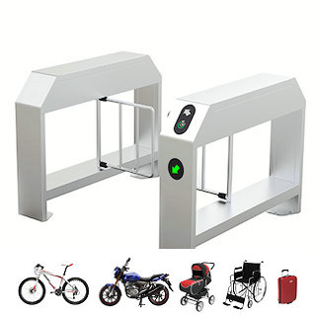

### 3.1.1通道摆闸产品概述

**产品概述：**

智能摆闸是经过多年精心开发、研制、生产的智能化通道管理设备，是主要针对人员通道进行智能管理的高科技产品。该设备将机械、电子、微处理器控制及各种身份识别技术有机地融为一体，通过选配各种身份识别系统设备和采用性能可靠的安全保护装置、报警装置、方向指示、以及扩展友好的LED计数显示界面，协调实现对通道智能化控制与管理等。

智能摆闸能方便兼容IC卡、ID卡、条码卡、指纹、消费等读卡识别设备的使用，为出入人员提供文明、有序的通行方式，有效管理人员进出。可广泛应用于车站、码头、地铁、工厂、大厦、智能小区、宾馆、会所、企事业单位等需要对通道实现智能化管理的场合。

### 3.1.2通道摆闸基本功能

**标准产品功能特点：**

* 具有故障自检和报警提示功能，方便用户维护及使用，主控板上的内置小按盘，可编程设备的运行状态；
* 防夹、防碰伤功能，在摆臂复位的过程中遇阻时，在规定的时间内电机自动停止工作，默认延时后再次复位（直到复位为止），且力度很小(≤2Kg)；
* 防冲功能，在没有接收到开闸信号时，摆臂自动锁死，臂同步可调（针对双摆情况）；
* 具有自动复位功能，开闸后，在规定的时间内未通行时，系统将自动取消用户的此次通行的权限可自由调节常开或常闭，以满足不同场地的要求可与多种读卡设备相挂接，接收继电器开关信号工作单向、双向摆功能，可单向或双向控制人员进出,接通过管理计算机实现远程控制与管理延时自动复位，系统默认为开启后10秒（可调）自动复位
* 断电摆臂自动摆开、上电自动闭合，符合消防要求；

### 3.1.3通道摆闸技术参数

|  |  |  |  |
| --- | --- | --- | --- |
| **工作电压** | AC220 ±10%V/50±10% HZ | **驱动电机** | 直流有刷电机 200W/24V |
| **通信接口** | RS485标准 距离≤1200米 | **LED指示灯** | 1个 |
| **读卡窗** | 2个 | **驱动电流** | ≥10mA |
| **闸门开、关时间** | 2-3秒 | **工作环境** | 室内、室外（阴棚） |
| **温度** | -10℃—— 50℃ | **相对湿度** | ≤90%，不凝露 |
| **输入接口** | 干接点信号或12V电平信号或脉宽≥100ms的12V脉冲信号 | | |
| **通信速度** | 40人/分钟（常开），25-30人/分钟（常闭） | | |
| **上电后进入通行状态所需时间** | | 3秒 | |
| **出现故障后的自动复位时间** | | 10秒 | |

## IPW-PM1002-5

## 3.2室内摆闸（方案二）室外智能摆闸（PM1002\PM1003\PM1004）

### 3.2.1通道摆闸产品概述

高档豪华圆弧速通摆闸是本公司经过多年精心开发、研制、生产并数年来服务于各领域的智能化通道管理设备，是深圳首家生产出此产品的厂家，是主要针对人员与车辆混合通行的人性化智能管理的高科技产品。该设备将机械、电子、微处理器控制及各种身份识别技术有机地融为一体，通过选配各种身份识别系统设备和采用性能可靠的安全保护装置、报警装置、方向指示、以及扩展友好的LED计数显示界面，协调实现对通道智能化控制与管理等。在其它款式上增进了6对红外探测，科学的人体判断等功能。分为：单机芯：用于单通道和多通道；双机芯：用于多通道

### 3.2.2通道摆闸基本功能

**标准产品功能特点：**

* 具有故障自检和报警提示功能，方便用户维护及使用
* 通过主控板上的内置小按盘，可编程设备的运行状态
* 防夹、防碰伤功能，在摆臂复位的过程中遇阻时，在规定的时间内电机自动停止工作，默认延时后再次复位（直到复位为止），且力度很小(≤2Kg)
* 防冲功能，在没有接收到开闸信号时，摆臂自动锁死
* 摆臂同步可调（针对双摆情况）
* 具有自动复位功能，开闸后，在规定的时间内未通行时，系统将自动取消用户的此次通行的权限
* 可自由调节常开或常闭，以满足不同场地的要求
* 可与多种读卡设备相挂接，接收继电器开关信号工作
* 单向、双向摆功能，可单向或双向控制人员进出
* 可直接通过管理计算机实现远程控制与管理
* 延时自动复位或红外复位，系统默认为开启后10秒（可调）自动复位
* 断电摆臂自动摆开、上电自动闭合，符合消防要求
* 可以检测行人、携带自行车行人、携带大件行李的行人等多种通过形式
* 由高质量的不锈钢外壳及导杠精确装配而成，驱动和控制部分集成度高，体积小巧。
* 采用不锈钢箱体，适用于室外安装，既保证通道安全坚固性，又不易攀爬。
* 门翼采用不锈钢弯管，具备抗冲击，耐腐蚀的特点。
* 每条通道的两个方向都具备通道状态指示灯和通行状态指示灯，两种指示灯都采用红绿箭头和交叉显示。

### 3.2.3通道摆闸技术参数

|  |  |  |  |
| --- | --- | --- | --- |
| **工作电压** | AC220 ±10%V/50±10% HZ | **驱动电机** | 直流有刷电机 200W/24V |
| **通信接口** | RS485标准 距离≤1200米 | **LED指示灯** | 1个 |
| **读卡窗** | 2个（进出口各一个） | **驱动电流** | ≥10mA |
| **闸门开、关时间** | 2-3秒 | **工作环境** | 室内、室外（阴棚） |
| **温度** | -10℃—— 50℃ | **相对湿度** | ≤90%，不凝露 |
| **输入接口** | 干接点信号或12V电平信号或脉宽≥100ms的12V脉冲信号 | | |
| **通信速度** | 40人/分钟（常开），25-30人/分钟（常闭） | | |
| **最低无故障运行次数** | | 3百万次 | |
| **上电后进入通行状态所需时间** | | 3秒 | |
| **出现故障后的自动复位时间** | | 10秒 | |

## 3.3智能测温组件

### 3.3.1系统架构

围绕公共卫生突发事件下的人体测温预警管控业务建设要求，测温系统方案。

测温人员通道

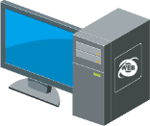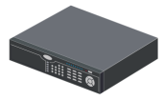

图1 测温人员通道拓扑图

### 3.3.2技术原理

**热成像测温原理：**

自然界中，一切物体只要其温度高于绝对零度（-273℃）都能辐射电磁波。热成像主要采集热红外波段（8μm-14μm）的光，来探测物体发出的热辐射。热成像把热辐射转化为灰度值，通过黑体辐射源标定得到的测温算法模型（温度灰度曲线）建立灰度与温度的准确对应关系，从而来实现测温功能。

**热成像体温筛查：**

**热成像体温筛查**是指通过热像仪（非接触式方式）初步对人体表面温度进行检测，超过正常体温即判断存在发烧的可能性，这种情况下建议复测；复测方法，建议使用耳温枪或者水银温度计测温。

对于人体而言，体内温度相对是恒定的（具体内容：肛门温度： 36.6℃～38℃；口腔温度： 35.5℃～37.5℃；腋下温度 ：34.7℃～37.3℃；耳蜗温度： 35.8℃～38℃；额头温度： 35.8℃～37.8℃），但是人脸部温度，由于流汗或者风吹影响，会有一定的变化。测温安检门上的热成像相机通过检测人表面的热辐射进行测温，测温结果也会随着流汗或者风吹出现波动，因此**热成像体温筛查系统建议用于室内相对稳定环境**。

### 3.3.3系统组成

**测温人员通道**

**推荐场景：**

室内主要出入口：学校/医院/公安/政府/工厂园区等人群聚集人流量大场景出入口

交通核心通道：机场/铁路/车站/海关等核心通道

公共场所：学校/医院等室内公共场所

**系统架构**

* 系统由测温人员通道系统和管理软件组成。
* 测温人员通道系统包括人员通道及智能测温组件、人脸识别组件组成；
* 现场电脑安装4200客户端管理软件或者ISC1.3平台。

系统拓扑图如下：

图2 测温人员通道方案系统拓扑图

**测温方案**

两种应用模式，一种是身份核验+体温检测的模式，一种是人脸检测+体温检测的模式。

**模式一：身份核验+体温检测**

该模式主要应用厂区、学校等场所，可在该类场所设置固定签到点（室内场景）部署智能人员通道，人员可在人脸识别组件上做人脸识别、刷卡、人证核验等方式，然后进行体温测试，在人脸组件上显示通过人员的温度数值，超过设定阈值可联动人员通道本地声光报警，同时可将测温数据与人员信息绑定上传至管理端4200客户端或者ISC平台，可在管理端管理软件可实时查看当前通过人员热力图，做到实时监测和实时报警。针对陌生人，身份核验失败后也可显示体温结果，通道不开门。

此外，该模式也联动重点人员测温数据检测，可以有效对关注人员体温数据变化进行评估，以便及时作出响应。

**模式二：人脸检测+体温检测**

该模式主要应用于机场、海关、车站、景区等场所，在安检前设置测温人员通道，检测到人脸后可进行体温测试，可以快速对通行人员体温进行检测，体温检测通过联动通道开门，提升通过效率，同时避免设备对其他非人体目标的无效测量数据，造成误报的情况。

该模式下的测温数据及抓拍人脸可上传至管理端4200客户端或者ISC平台，可在管理端管理软件可实时查看当前通过人员热力图，做到实时监测和实时报警。

根据系统功能模式主要有两种业务流程，其中身份核验+体温检测模式如下：

另外，人员信息核验不通过，屏幕上也可显示体温测试结果，可人工参与核验身份信息及温度结果。

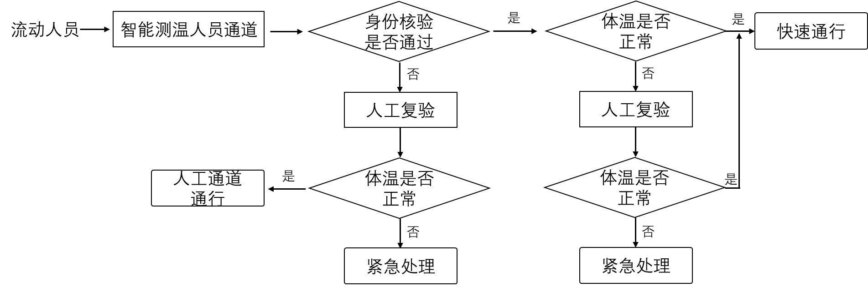

图3 测温人员通道方案业务流程图

对于人脸检测+体温检测模式如下：

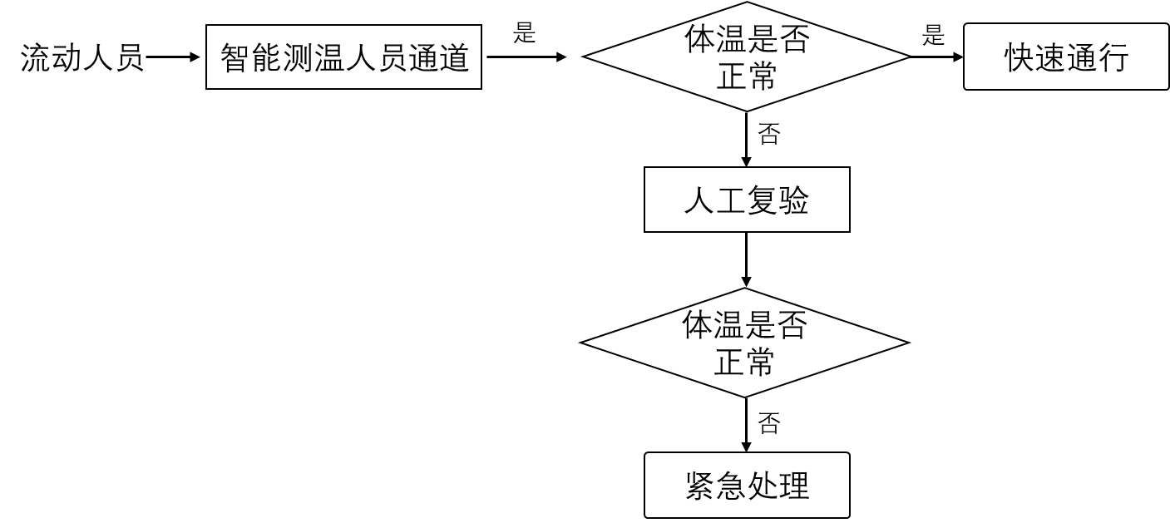

图4 测温人员通道方案业务流程图

**系统功能**

1. 门禁：通过人脸组件实现进出人员权限管控及体温检测，并输出I/O开关量控制闸机开门；
2. 异常语音报警：可对通行人员的体温进行实时检测，对检测异常体温在人脸组件进行UI提示及语音报警；
3. 数据管理：可对通行人员的身份信息及体温数据统一由人脸组件上传至客户端或平台软件，同时支持上报异常体温告警事件至客户端平台软件。

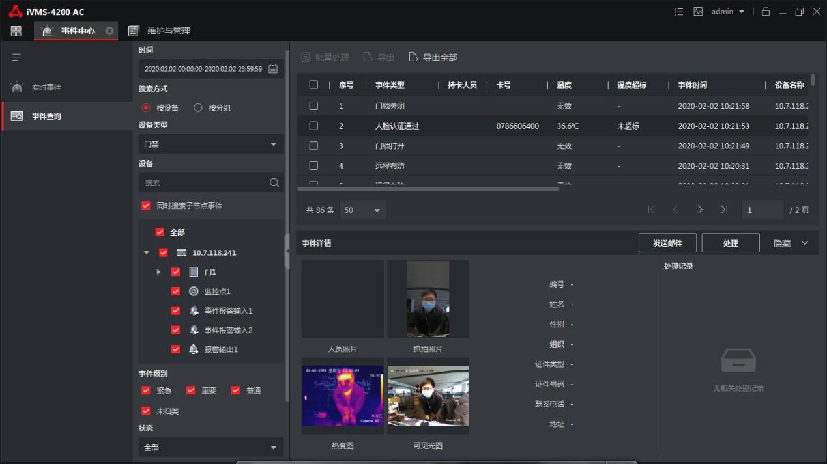

**系统优势**

1. 人员身份核验+体温检测：人员信息与温度体征信息绑定，快速确认人员信息，提升核验效率，保证快速通行；
2. 配置方便，快速预警：根据实际需求配置体温检测阈值，判定结果可直接在组件上显示，异常情况有语音报警，检查人员可快速响应；
3. 安全、可靠、实时：非接触式测温，测温范围30~45℃，测温精度±0.5℃，测温数据可统一上传至平台管理，满足了数据实时性要求，便于紧急情况快速决策。

### 3.3.4通道测温组成产品介绍

智能测温组件

**产品参数：**

1、无感测温：可对通过安检门的人员进行脸部温度测试并进行人员精度匹配，温度精度度：±0.5℃，测试距离：0.3米-3米；

2、体温数据结果统计：测温组件检测温度人脸组件UI显示体温信息，对通行人员的身份信息及体温数据统一由人脸组件上传至平台软件；

3、门禁管控：通过由人脸组件管理菜单配置体温检测阈值以及异常体温是否开门放行；通过人脸组件实现进出人员权限管控及体温检测，并输出I/O开关量控制闸机开门；对通行人员的体温进行实时检测，对检测异常体温在人脸组件进行UI提示及语音报警；

4、认证方式扩展：可选配身份证阅读器配合人脸组件实现人证比对+测温功能；

5、语音报警：集成了语音模块，可根据用户需求定制语音播报内容测温人脸安检门；

6、系统扩展：可提供设备SDK供第三方平台对接

### 3.3.5立式测温产品介绍

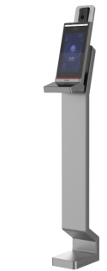

* 设备采用立式金属支架设计，支持移动快速部署，现场安装简单方便；
* 设备采用10.1英寸触摸显示屏，支持在屏幕显示人员最高体温检测数据；
* 设备采用200万广角宽动态摄像头，人脸识别距离0.3~2m，适应身高范围1.4m-1.9m；
* 设备采用非接触式体温检测模块，温度检测距离在0.15m~3m之间可配置，有效检测距离为配置距离±10cm，检测精度±0.5℃；
* 设备采用深度学习算法，本地支持50000人脸库，识别速度快，准确率更高；
* 设备两种工作模式：**身份验证+测温模式**和**快速测温模式**（人脸检测+测温）

1. 支持配置**身份验证+测温模式**（支持刷卡+测温、人脸识别+测温、刷卡+人脸+测温、人证比对+测温、刷卡/人脸/人证+测温等5种验证方式），即验证人员身份后做体温检测，并将人员信息和该人员体温数据统一绑定（身份验证失败也会测温）；
2. 支持配置**快速测温模式**（人脸检测+测温），即支持检测到人脸（不做人脸识别）就做体温检测，并抓拍人脸照片；

* 支持通过网络SDK或本地管理菜单配置体温检测报警阈值以及异常体温是否控制开门放行；
* 支持在设备屏幕上显示体温检测结果，并对异常体温实时输出语音报警；
* 设备支持对人员身份信息及体温数据统一上传至平台软件，同时支持上传设备网络离线期间产生的事件数据。

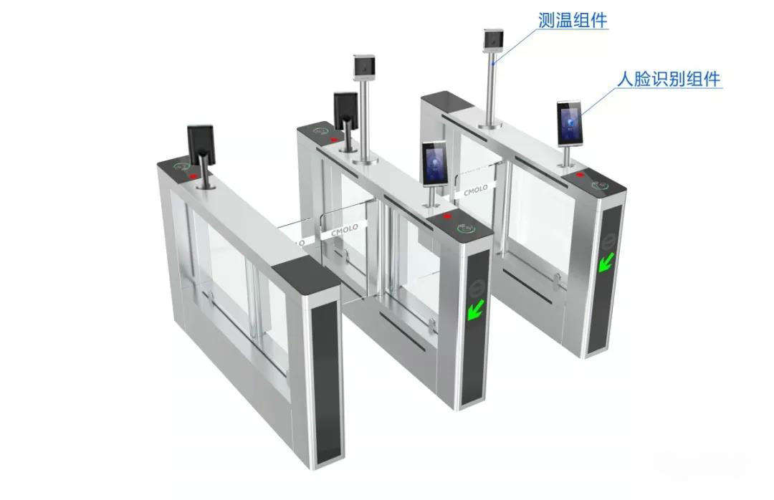

# 第四章 施工服务方案

## 4.1闸机的安装

* 准备好安装闸机需要的工具，根据装箱单挑选出辅助的部件。
* 确定系统的构成和运作模式，完成系统规划后准备安装。
* 确定孔位后钻孔，预先埋下(N+1)*4个M10的膨胀螺栓，如下图所示。注：N表示通道数量。



* 分别把强/弱的电缆放入3/4″PVC管里，然后把他们埋在恰当的位置。

Fig. 7

Cabinet Base platform surface

* 把机箱分别移动到安装的位置，与地脚螺栓对准。
* 检查系统的结构和运行模式。
* 打开机箱门，选择一个闸机作为参考（建议选择中间的闸机作为参考），把底盘上螺栓的钻孔分别与地脚螺栓对准，然后初步上紧螺母。
* 打开邻近闸机机箱门，把底盘上螺栓的钻孔分别与地脚螺栓对准，参照参考的闸机联机适当的排列，然后初步上紧螺母。
* 依照闸机的接线图，正确地连接电源线，控制线及系统的接地线。
* 检查闸机的状态进行功能调试合格后，固定地脚螺栓螺母。
* 办公楼外两侧过道地面为花岗岩石材地面，
* 综合楼大厅地面为陶瓷瓷砖铺设，地板下无电暖、水暖管线
* 通道闸采用膨胀螺栓固定。
* 室外石材地面和室内瓷砖地面需开槽布线，最后用不锈钢本色扣槽恢复，与石材地面齐平。
* 墙体部分布线采用不锈钢线槽，明显铺设到终端（机房/强电间）

# 第五章 公司售后服务

## 5.1 人员培训

本系统调试开通后,乙方免费为甲方管理、操作、维护人员进行培训,培训地点可以在乙方公司内,也可在甲方工地进行现场指导

**培训内容：**

针对不同的培训对象，培训的内容不尽相同，以下分别对各类人员说明培训内容：

**软件系统管理人员**

1. 闸机系统整体介绍；系统的安装、参数配置和基本项目的操作。
2. 访客系统整体介绍；系统的安装、参数配置和基本项目的操作。
3. 各个子模块功能讲解、各个系统的操作员权限管理和分配；各个系统常见异常情况的原因分析和处理办法。
4. 操作系统、数据库系统的基本操作和维护。

**卡片管理人员**

1. 闸机系统整体介绍；卡务管理系统的安装、卡务管理系统的参数设置、发卡、换卡、充值等基础操作；人事系统的安装、人员信息增加、修改、相片管理等操作。
2. 持卡人卡片异常原因分析、异常状况的解决。

培训的方式

* **理论培训：**

针对各种专题开设培训课程，如项目管理、实施方法及系统各模块核心功能等，通常安排在相关任务开始之初，以使各参与人员能具备完成相关任务的基本技能。课堂培训由培训顾问实施。

* **操作培训:**

通过课堂培训所获得的基础知识需经过实际工作中的不断应用和反复锤炼才能被充分吸收，并达到可举一反三、熟练应用的境界。我们的顾问将通过联合工作的方式，协助操作人员解决实际应用中的问题，不断深化所学的知识。此种方式可适用于联合项目管理、系统开发等日常工作。

## 5.2 技术服务和维护控制

* 本公司的产品维修一般通过送修、电话报修、网上报修、上门维修等形式来完成，维修迅速、及时。提供在现场维修设备以至正常运行服务，并使用户能正确使用。
* 公司保证按照合同的要求，向客户提供良好的技术咨询、配件和维修服务，并保存有完整记录及客户跟踪;
* 用户投放或在运行中出现质量问题，由售后服务人员反馈到有关部门，及时采取纠正措施；
* 当合同有特殊要求时，按合同等有关规定提供售后服务，最大限度地满足客户的要求。

## 5.3 技术咨询服务

* 本公司有拥有一支高素质的员工队伍，技术力量雄厚，研发生产人员、工艺管理人员、工程技术人员、质检员、维修人员均接受过专家培训，在数字、模拟电路、强电、弱电等电子技术方面有丰富的技术经验，并取得国家信息化产业培训资格证书，今后还将不断派遣优秀管理、技术人员到国家智能化行业技术认证培训中心培训，以保证员工队伍的高素质、高技能。
* 公司售后服务部与技术支持部共同作为售后服务中心，经统一培训，形成正规化的服务中心。主要售后服务项目有智能一卡通系统的使用、安装、调试、维修等方面的技术培训及支持。
* 公司以"客户满意不低于99％"为质量目标，严把服务质量关，竭诚为客户提供优质服务。

# 第六章 公司介绍

**专注——让我们一直领先别人一步**

我们把所有的精力都集中在一样产品上——闸机。

从螺丝到箱体，从电线的材料到电路板的阻抗，从逻辑算法到自适应控制······我们都在潜心研究。

如同凸透镜聚光可以点燃火柴，我们只聚焦在闸机上，迸发了惊人的创造力。

我们的产品、别人的效仿，都是我们的创造力的最好证明。

**外观——让您“一见钟情”**

独一无二，不仅是冰冷机器制造的工业品，更是创意凝聚的艺术品。

高档气派，赋予了使用场合体面的形象、无限的魅力。

改革设计，由“厚重”变成“纤薄”，节省了占据空间。

领先工艺，攻克弧度和线条的更高挑战，让它们变成可触摸的现实。

**稳定——我们产品的生命**

我们的元器件均从全球领先的供应商进口，更重要的是，我们有足够的能力驾驭这些进口零部件，让它们 “并行稳定地工作”，保障了闸机的高性能和稳定、耐用，质量可与国外顶尖品牌媲美。

我们设立了“In-time 技术更新系统”，不断升级产品技术，使产品拥有更强的稳定性，同时，每年参加世界各地的专业安防展和研讨会，与全球顶尖的厂家进行交流切磋，吸取最前沿的技术精髓。

拥有CE、SGS、ISO认证，按照欧洲标准投入生产，只出售质量稳定的产品，欧洲出口率在国内数一数二，我们的产品让欧洲人放心，也是您放心选择我们的“证据”。

即使是 0.01毫米的偏差，我们也不容许，因为只有精确无误的结构，才能保证产品的安全性、稳定性和美观性。

在细节上的预想，我们总比别人多一点，为了避免瑕疵，我们会对出厂前的产品进行复杂的测试和检查，就算要花更多的资源，我们也希望让您获得加量的产品价值。

我们有“C-ONE工作团队”，一群专业的经验人士，他们用经验打造闸机，而我们相信，丰富的经验是稳定的基础，更能让效率和质量都加倍。

**安全——我们的基准线**

产品的使用安全，是我们产品设计最基本的要求；

产品的使用安全，是我们产品设计最重要的标准。

我们一直致力于开发和完善“离散智能”安全系统，将更多难以预测的意外因素写入我们的智能逻辑分析系统，以确保我们的产品的安全标准高于别人两倍以上。

**定制——解决“特殊问题”**

我们擅长定制，拥有强大的设计能力和丰富的产品与行业经验。

一直以来，我们都给要求最苛刻的，来自世界各地的客户定做特殊的产品。

定制很耗费公司资源，但是我们愿意这样去实现您的特殊要求。

从外观到功能，不管您的特殊要求是什么，我们都尽最大的努力做好。

我们不断进行新材料、新结构及新技术的试验和改进，以满足您的各式各样的定制需求，因为我们愿意冒风险去寻求更宽的技术领域。

**团队——竞争力的源点**

一个新产品的诞生，绝不是一个人的功劳，而是一个团队合力的结晶。

所以，我们同心协力，追求完美、追求创新、追求突破。

我们努力营造出令每个员工都满意的工作环境，合力创造出让您满意的产品和服务。

因为，我们要超越的，不仅是自己，更是您的期待。

**服务——零国界，零时差**

先帮助您了解和分析项目的需求，再制定实现您需求的方案。

提供规范、精准的图文技术文档，方便您安装和使用我们的闸机。

您反馈的问题，我们将快速、直接做出专业的解决措施。

**西莫罗（北京）智能科技有限公司**

**市场部经理：胡素华**

**手机：15810926112**